МАТЕРИАЛЬНО-ТЕХНИЧЕСКОЕ ОСНАЩЕНИЕ

Лагерь «Колокольчик» МАОУ «Ефимовская СОШ» находится в типовом здании, построенном в 1979 г., общей площадью 3192,7 м2. В 2012 году в школе проведен капитальный ремонт.

В школе имеются уютные классные комнаты, оборудованные под кабинеты для лагеря, столовая на 60 посадочных мест, актовый, спортивный залы, медицинский кабинет, кабинет психолога.

Функционирует библиотека с читальным залом, фонд которой насчитывает 6996 книг, 4048 учебников, 2305 экземпляров научно-педагогической и методической литературы. Общий библиотечный фонд составляет 11044 изданий.

Оборудованы комната детских инициатив, Точка Роста.

На пришкольном участке площадью 2,23 га, выращиваются овощи для столовой и цветы.

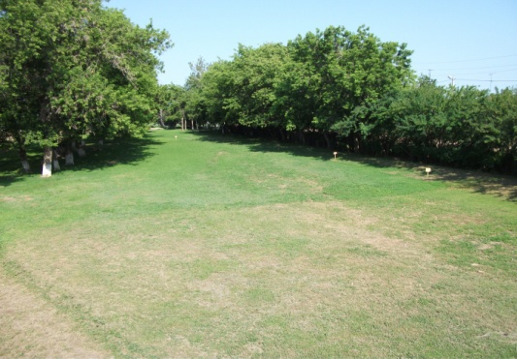На территории школьного двора расположена

спортивная зона с баскетбольной и волейбольной площадками, беговой дорожкой, футбольным полем, ямой с песком для прыжков в длину.

Для игры на свежем воздухе в лагере «Колокольчик» имеется детская площадка.

**Питание**

Рациональное полноценное питание детей и подростков в лагере «Колокольчик» является одним из важнейших факторов укрепления здоровья.

Питание в лагере «Колокольчик» двухразовое: завтрак и обед, будет осуществляться в школьной столовой на сумму 138,64 рубля в день на 1 воспитанника.

Расходы на питание детей осуществляется за счет субвенции из областного бюджета муниципальным районам на осуществление переданных полномочий по финансовому обеспечению мероприятий по отдыху.

Предлагаемое меню разработано с учётом требований СанПиН 2.3/2.43590-20 «Санитарно-эпидемиологические требования к организации общественного питания населения».

Меню для приверженцев вегетарианства и сыроедения отсутствует.

Примерное меню согласовывается с территориальным управлением Роспотребнадзора и рассчитано на 14 день с учётом физиологических потребностей в энергии и пищевых веществах для детей всех возрастных групп и рекомендуемых суточных наборов пищевых продуктов.

На завтрак предлагаются холодные закуски, молочная каша, блюдо из яиц, горячий напиток; на обед— ассортимент блюд из рыбы, птицы, мяса, гарниры; блюда из творога и овощей, холодные и горячие напитки.

Во время приготовления пищи соблюдаются щадящие технологии: варка, запекание, припускание, пассеровка, тушение, приготовление на пару

Кроме того, в лагере «Колокльчик» ведётся регулярная работа по разъяснению норм и правил здорового питания.

**Выдача сухого пайка**

Сухой паек выдается как компенсация за недополученные приемы пищи.

**Материально-техническое обеспечение включает в себя:**

1. Выбор оптимальных условий и площадок для проведения различных мероприятий.

2.  Материалы для оформления и творчества детей.

3.  Наличие канцелярских принадлежностей.

4.  Аудиоматериалы и видеотехника.

5.  Призы и награды для стимулирования.

6.  Игровые комнаты и комнаты отдых.

7.  Спортивный зал.

8.  Школьный двор.

9.  Спортивная площадка.

10.  Школьная библиотека.

11.  Школьная столовая.